Správa Krkoni< I s:« nai. dr-.;;* parku

D<* . jív i

54V (H >111 M'.l

**1Č: OOO 88 455 iJlČ: L *..uU088455**

-16-

**Správa Krkonošského národního parku**

se sídlem Dobrovského 3, 543 01 Vrchlabí zastoupená PhDr. Robinem Bóhnischem, ředitelem IČO: 00088455

DIČ: CZ00088455

bankovní spojení:

jako pronajímatel (dále jen „pronajímatel" či „Správa KRNAP")

- na straně jedné - a

**Petra Klečková**

r.č.: 78

bytem

149 00 Praha 4 email:

jako nájemce (dále jen „nájemce")

- na straně druhé -

uzavírají podle ustanovení § 2201 a násl. zákona č. 89/2012 Sb. (dále jen „NOZ"), a podle § 27 zákona č. 219/2000 Sb., ve znění pozdějších změn a doplňků, tuto

**NÁJEMNÍ SMLOUVU**

č. SMLN-22-222/2023

Čl.l

Pronajímatel je podle zákona č. 219/2000 Sb., ve znění pozdějších změn a doplňků, příslušný hospodařit s následující nemovitou věcí, která je vlastnictvím České republiky

**obec kat. území Výměra nájmu parcela** č. **Výměra pozemku druh pozemku LV č.**

**[m2] [m2]**

Vítkovice Vítkovice trvalý travní

v Krkonoších 1224 2273/3 1224 porost 66

Vítkovice Vítkovice

v Krkonoších 520 2309 853 zahrada 66

a je zapsána u Katastrálního úřadu pro Liberecký kraj, katastrálního pracoviště Semily na výše uvedeném listu vlastnictví.

**ČI. II**

1) Pronajímatel přenechává nájemci níže specifikované části pozemků uvedených v čl. I do užívání za účelem zázemí domu a manipulační plocha u domu čp. 343 ve Vítkovicích a nájemce se zavazuje platit nájemné a užívat tento pozemek v souladu se zákonem a touto smlouvou.

2) Pronajímané části pozemků (dále jen „pozemek") o celkové velikosti 1 744 m2 jsou vyznačeny na přiložené situaci, která je nedílnou součástí této smlouvy.

3) Stav pozemku je nájemci ke dni podpisu této smlouvy znám, je bezvadný a splňuje účel nájmu. Pronajímatel přenechává nájemci pozemek ve stavu způsobilém k ujednanému užívání.

**Čl. Ill**

1) Nájemce nesmí přenechat pronajatý pozemek nebo jeho části do podnájmu a nesmí měnit kulturu pozemku zapsanou v katastru nemovitostí bez předchozího písemného souhlasu pronajímatele.

2) Tato smlouva není právním titulem pro zřízení jakékoliv nové stavby.

3) Nájemce je povinen:

o užívat pozemek v souladu s dohodnutým účelem nájmu,

o v případě ukončení nájmu uvést pozemek do stavu, ve kterém se nacházel před zahájením nájemního vztahu, pokud se s pronajímatelem nedohodne jinak,

o umožnit pronajímateli na jeho žádost vstup na předmět nájmu za účelem kontroly, zda je užíván v souladu s touto smlouvou; den, kdy pronajímatel hodlá provést kontrolu, bude nájemci oznámen písemně alespoň 7 dnů předem; v případě nutné potřeby je pronajímatel oprávněn kontrolu provést i v nepřítomnosti nájemce

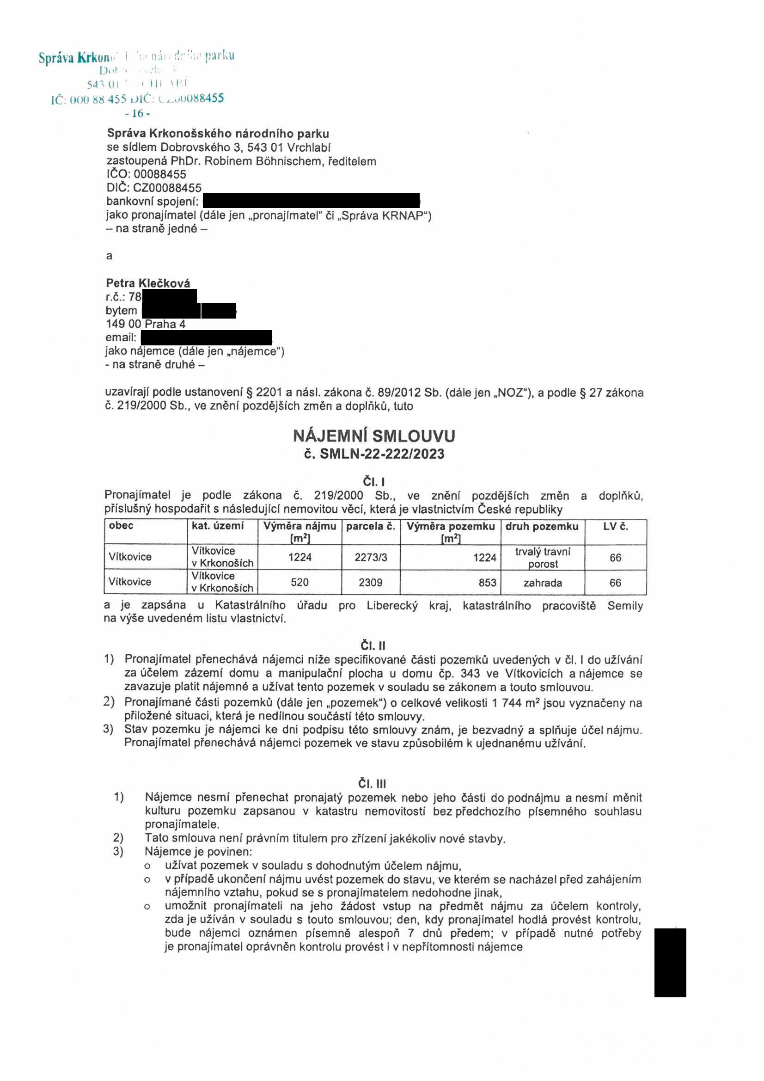

|  |  |  |  |  |  |  |
| --- | --- | --- | --- | --- | --- | --- |
|  |  |  |  |  |  |  |
|  |  |  |  |  |  |  |
|  |  |  |  |  |  |  |

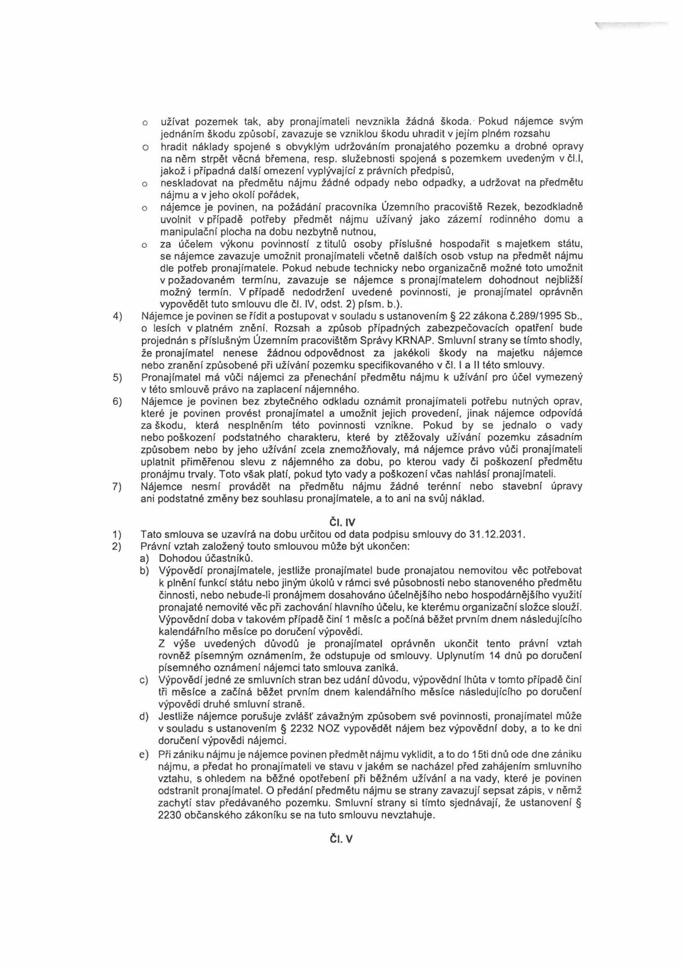

o užívat pozemek tak, aby pronajímateli nevznikla žádná škoda. Pokud nájemce svým jednáním škodu způsobí, zavazuje se vzniklou škodu uhradit v jejím plném rozsahu

o hradit náklady spojené s obvyklým udržováním pronajatého pozemku a drobné opravy na něm strpět věcná břemena, resp. služebnosti spojená s pozemkem uvedeným v čl.l, jakož i případná další omezení vyplývající z právních předpisů,

o neskladovat na předmětu nájmu žádné odpady nebo odpadky, a udržovat na předmětu

nájmu a v jeho okolí pořádek,

o nájemce je povinen, na požádání pracovníka Územního pracoviště Rezek, bezodkladně uvolnit v případě potřeby předmět nájmu užívaný jako zázemí rodinného domu a manipulační plocha na dobu nezbytně nutnou,

o za účelem výkonu povinností z titulů osoby příslušné hospodařit s majetkem státu, se nájemce zavazuje umožnit pronajímateli včetně dalších osob vstup na předmět nájmu dle potřeb pronajímatele. Pokud nebude technicky nebo organizačně možné toto umožnit v požadovaném termínu, zavazuje se nájemce s pronajímatelem dohodnout nejbližší možný termín. V případě nedodržení uvedené povinnosti, je pronajímatel oprávněn vypovědět tuto smlouvu dle čl. IV, odst. 2) písm. b.).

4) Nájemce je povinen se řídit a postupovat v souladu s ustanovením § 22 zákona č.289/1995 Sb., o lesích v platném znění. Rozsah a způsob případných zabezpečovacích opatření bude projednán s příslušným Územním pracovištěm Správy KRNAP. Smluvní strany se tímto shodly, že pronajímatel nenese žádnou odpovědnost za jakékoli škody na majetku nájemce nebo zranění způsobené při užívání pozemku specifikovaného v čl. I a II této smlouvy.

5) Pronajímatel má vůči nájemci za přenechání předmětu nájmu k užívání pro účel vymezený v této smlouvě právo na zaplacení nájemného.

6) Nájemce je povinen bez zbytečného odkladu oznámit pronajímateli potřebu nutných oprav, které je povinen provést pronajímatel a umožnit jejich provedení, jinak nájemce odpovídá za škodu, která nesplněním této povinnosti vznikne. Pokud by se jednalo o vady nebo poškození podstatného charakteru, které by ztěžovaly užívání pozemku zásadním způsobem nebo by jeho užívání zcela znemožňovaly, má nájemce právo vůči pronajímateli uplatnit přiměřenou slevu z nájemného za dobu, po kterou vady či poškození předmětu pronájmu trvaly. Toto však platí, pokud tyto vady a poškození včas nahlásí pronajímateli.

7) Nájemce nesmí provádět na předmětu nájmu žádné terénní nebo stavební úpravy ani podstatné změny bez souhlasu pronajímatele, a to ani na svůj náklad.

**Čl. IV**

1) Tato smlouva se uzavírá na dobu určitou od data podpisu smlouvy do 31.12.2031.

2) Právní vztah založený touto smlouvou může být ukončen:

a) Dohodou účastníků.

b) Výpovědí pronajímatele, jestliže pronajímatel bude pronajatou nemovitou věc potřebovat k plnění funkcí státu nebo jiným úkolů v rámci své působnosti nebo stanoveného předmětu činnosti, nebo nebude-li pronájmem dosahováno účelnějšího nebo hospodárnějšího využití pronajaté nemovité věc při zachování hlavního účelu, ke kterému organizační složce slouží. Výpovědní doba v takovém případě činí 1 měsíc a počíná běžet prvním dnem následujícího kalendářního měsíce po doručení výpovědi.

Z výše uvedených důvodů je pronajímatel oprávněn ukončit tento právní vztah rovněž písemným oznámením, že odstupuje od smlouvy. Uplynutím 14 dnů po doručení písemného oznámení nájemci tato smlouva zaniká.

c) Výpovědí jedné ze smluvních stran bez udání důvodu, výpovědní lhůta v tomto případě činí tři měsíce a začíná běžet prvním dnem kalendářního měsíce následujícího po doručení výpovědi druhé smluvní straně.

d) Jestliže nájemce porušuje zvlášť závažným způsobem své povinnosti, pronajímatel může v souladu s ustanovením § 2232 NOZ vypovědět nájem bez výpovědní doby, a to ke dni doručení výpovědi nájemci.

e) Při zániku nájmu je nájemce povinen předmět nájmu vyklidit, a to do 15ti dnů ode dne zániku nájmu, a předat ho pronajímateli ve stavu v jakém se nacházel před zahájením smluvního vztahu, s ohledem na běžné opotřebení při běžném užívání a na vady, které je povinen odstranit pronajímatel. O předání předmětu nájmu se strany zavazují sepsat zápis, v němž zachytí stav předávaného pozemku. Smluvní strany si tímto sjednávají, že ustanovení § 2230 občanského zákoníku se na tuto smlouvu nevztahuje.

1) Nájemce je povinen platit pronajímateli nájemné.

2) Roční nájemné se stanovuje dohodou ve výši 5,- KČ za m2, tedy ve výši celkem **8.720,- Kč**

(slovy: osm tisíc sedm set dvacet korun českých).

3) Nájemné bude hrazeno **1 x ročně,** a to na základě faktury vystavené Správou KRNAP a zaslané na emailovou adresu nájemce: [kleckova.petra@email.cz,](mailto:kleckova.petra@email.cz) s termínem splatnosti vždy do 31. března daného roku. Zaplacením se rozumí den připsání celé platby nájemného na účet pronajímatele.

4) Nájemné za rok 2024 činí **2180,- Kč** (slovy: dva tisíce sto osmdesát korun českých) a bude uhrazeno na základě faktury vystavené pronajímatelem a zaslané na emailovou adresu nájemce s termínem splatnosti 30 dní od nabytí účinnosti smlouvy. Zaplacením se rozumí připsání placené částky na účet pronajímatele.

5) Výše nájemného bude každoročně zvyšována o míru inflace v České republice, vyjádřené přírůstkem průměrného ročního indexu spotřebitelských cen v minulém kalendářním roce proti roku předminulému a vyhlášené Českým statistickým úřadem, nejméně však o růst obvyklého nájemného ze srovnatelného majetku v daném místě a čase.

6) Nezaplatí-li nájemce nájemné ani do splatnosti příštího nájemného považuje se to za porušení smlouvy zvlášť závažným způsobem, které zakládá právo pronajímatele vypovědět nájem bez výpovědní doby (§ 2228 NOZ).

7) Pro případ předčasného ukončení nájmu bude zaplacené nájemné vypořádáno a odpovídající část nájemci pronajímatelem vrácena.

**Čl. VI**

1) Smluvní strany se dohodly, že jakékoliv změny a doplňky této smlouvy jsou možné pouze formou oboustranných písemných dodatků k této smlouvě.

2) Smluvní strany jsou povinny se vzájemně informovat o jakékoli změně údajů uvedených v záhlaví této smlouvy, a to nejpozději do 30 dnů ode dne změny.

**Čl. VII**

Tato smlouva je vyhotovena ve čtyřech stejnopisech, z nichž každý má platnost originálu. Dva stejnopisy přebírá nájemce, dva stejnopisy jsou určeny pro pronajímatele.

**Čl. Vlil**

Smluvní strany tímto berou na vědomí, že nájemní smlouva č. 29N22/40 uzavřená mezi Českou republikou - Státním pozemkovým úřadem a nájemcem dne 26.09.2022 ve věci nájmu části pozemku

p. č. 2309 a pozemku p. č. 2273/3 v k. ú. Vítkovice v Krkonoších, zaniká. Na Správě KRNAP je uvedená smlouva vedena pod číslem SMLN-22-47/2023.

**Čl. IX**

Tato smlouva nabývá platnosti dnem jejího podpisu smluvními stranami.

**ČI.X**

Smluvní strany po přečtení této smlouvy prohlašují, že s jejím obsahem souhlasí a že tato smlouva je dné vůle, a na důkaz toho připojují své podpisy.

v dne: *2-0* &. *ZOLfy*

Petra Klečková nájemce

Pronajímatel

Za správnost:

Bc. Oldřich Pažout

vedoucí odděleni správy majetku

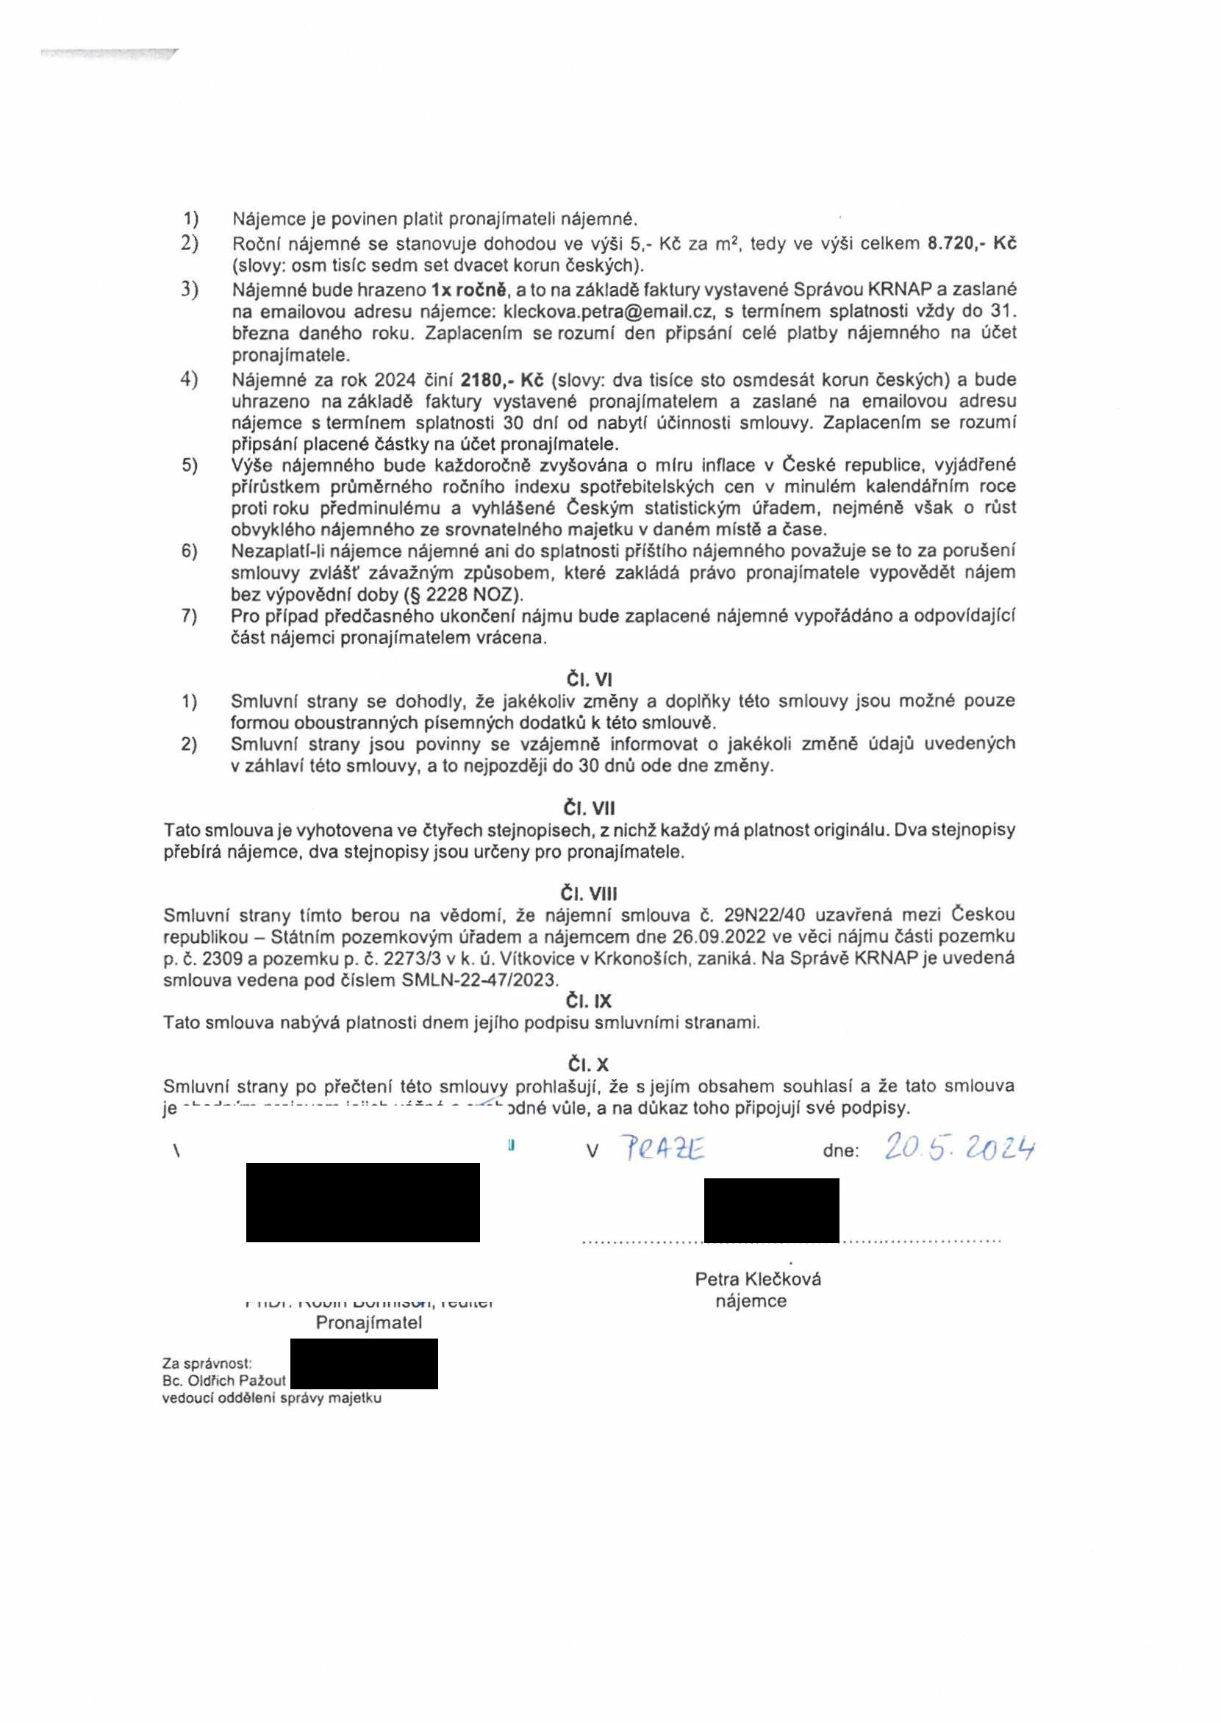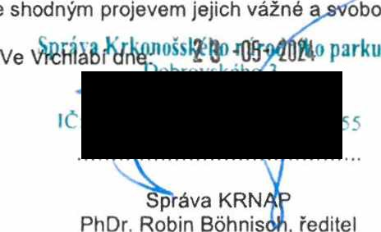

...,.

Příloha č. I

